Муниципальное бюджетное образовательное учреждение «Лицей № 1»
муниципального образования «город Бугуруслан»
461630 г. Бугуруслан, ул. Красногвардейская 64

ПОЛИМЕРЫ В НАШЕЙ ЖИЗНИ

Выполнил:

ученик 10 класса

МБОУ Лицей №1
Ледяев Дмитрий Олегович

Руководитель:
учитель химии
МБОУ Лицей №1
Идигишева Нурслу Кубашевна

Бугуруслан , 2020

Оглавление
Введение ………………………………………………………………….3
Глава 1. Теоретическая часть……………………………………..……....5 1.1История полимеров………………………………………….…………5
1.2. Классификация полимеров…………………………….……………..8
1.3. Свойства полимеров………………………………………………….11
1.4. Получение полимеров…………………………………..……………16
1.5. Роль и применение полимеров……………………..…..….................26
Глава 2. Практическая часть..……………………………………..……....31
2.1. Экспериментальная часть…………………………………………….31
2.2. Анкетирование………………………………………………………...35
Заключение…………………………………………………………………41
Список используемых источников и литературы…………………..........42
Приложение ………………………………………………………………..43

Введение

Полимеры в последнее время нашли широкое применение в современном мире благодаря своим уникальным потребительским свойствам. Полимеры используются человеком в повседневной жизни и без знания их свойств и особенностей сложно обеспечить безопасную среду обитания. Трудно представить современный автомобиль, из которого убраны все детали, изготовленные из полимеров. Такой автомобиль представляет металлический не окрашенный каркас, в котором половина оборудования отсутствует, нет шин, аккумулятора, такой автомобиль, конечно же, не поедет. Повседневная жизнь немыслима без изделий из полимеров от полиэтиленовой пленки до посуды, а также жевательная резинка. А если возьмем производство лекарств, медицинского оборудования, то тут уж точно не обойтись без полимеров. Решив стать медицинскими работниками, учащиеся понимают, что тема про полимерные материалы для них весьма актуальна и необходима и её изучение следует расширить.
Предмет исследования: полимеры и их практическое применение в жизни людей.
Объект исследования: различные типы полимеров.
Актуальность: данной тематики обусловлена тем, что полимеры широко используются в науке, технике и других областях, современная жизнь без них немыслима. Ни одна отрасль промышленности не обходится без пластмасс, химических волокон, каучуков и резине на их основе. Также вопросы, связанные с полимерами, часто встречаются в заданиях ЕГЭ и учащиеся допускают в них ошибки.
Постановка проблемы: полимеры нашли широкое применение вжизни людей, однако, мало кто может назвать специфические свойства наиболее важных представителей и тем более правила безопасного обращения с ними.
Поэтому целью моей исследовательской работы является в краткой форме ознакомить слушателей с применением наиболее известных физико-химических свойств полимеров.
Основные задачи работы: -
-Определить химические и физические свойства различных типов полимеров
-выявить их устойчивость к действию различных веществ
-определить наиболее токсичные полимеры и рассказать о правилах безопасность при их использовании
-установить практическое применение полимеров в жизни людей
Основные методы работы
1) теоретическое изучение и анализ научно - публицистической литературы;
2) практическая работа;
3) анализ результатов опытно-экспериментальной деятельности, письменный опрос учащихся и статистическая обработка результатов
Гипотеза:Процесс будет успешен, если изучить свойства полимеров и определить предназначение наиболее важных.
Новизна исследования заключается в том, что я на практике определила свойства полимеров и эти знания могут пригодиться в быту людям и встречаются в заданиях ЕГЭ.
Практическая значимость исследования заключается в возможности использования его результатов учащимися и учителями для проведения внеклассных мероприятий, а так же при подготовки к ЕГЭ по химии и по биологии. Кроме этого, данную работу могут использовать учащиеся и их родители в быту при проведении ремонта.

Глава 1. Теоретическая часть
1.1.История полимеров

Первые упоминания о синтетических полимерах относятся к 1838 (поливинилиденхлорид) и 1839 (полистирол).[Приложение 1] Ряд полимеров, возможно, был получен еще в первой половине 19 века. Но в те времена химики пытались подавить полимеризацию и поликонденсацию, которые вели к «осмолению» продуктов основной химической реакции, т.е. к образованию полимеров (полимеры и сейчас часто называют «смолами»).
Термин «полимерия» был введён в науку И. Берцелиусом в 1833 для обозначения особого вида изомерии. Берцелиус называл полимерами любые соединения с одинаковым химическим составом, но разными молекулярными массами. С его точки зрения, например, уксусная кислота С2Н4О2 – полимер формальдегида СН2О, хотя такой «полимер» не может быть получен непосредственно (полимеризацией) из формальдегида. «Истинные» синтетические полимеры к тому времени еще не были известны.
В 1835 г. А. Реньо присоединением хлороводорода к ацетилену получил винилхлорид. Но лишь много лет спустя это вещество стали использовать для получения поливинилхлорида, ставшего заменителем дерева, металлов, стекла и т. п.
В 1839 г. Э. Симон доказал, что из некоторых растительных смол (в частности, из стиракса, отсюда и название «стирол») можно получить летучее масло, представляющее собой углеводород стирол. Он предположил, что это изомер бензола. Ш. Жерар и А. Каур также получили стирол разложением коричной кислоты и определили его состав.
В 1838 г. Ю. Либих и Г. Фелинг отметили способность ацетальдегида давать «полимеризаты».
А. М. Бутлеров изучал связь между строением и относительной устойчивостью молекул, проявляющейся в реакциях полимеризации. После создания А.М. Бутлеровым теории химического строения возникла химия полимеров. Наука о полимерах получила свое развитие главным образом благодаря интенсивным поискам способов синтеза каучука.
Современный смысл термины «полимер» и «полимеризация» получили в 1861 г. в работах А.М. Бутлерова, изучившего полимеризацию бромистого винила СН2=СНBr и некоторых других виниловых мономеров. До этого некоторые ученые лишь отмечали, что в ходе тех или иных реакций низкомолекулярных веществ образуются какие-то смолистые остатки или нерастворимые порошки, но не исследовали их.
В 1922 г. немецкий химик Герман Штаудингер выдвинул определение макромолекула – длинной конструкции из атомов, связанных ковалентными связями. Он же первым установил взаимосвязь между молекулярной массой полимера и вязкостью его раствора.
Впоследствии американский химик Герман Марк исследовал форму и размер макромолекул в растворе.
Тогда же в 1920—1930-е гг. благодаря работам Н. Н. Семенова в области цепных реакций было обнаружено глубокое сходство механизма полимеризации с цепными реакциями, которые изучал Н. Н. Семенов.
В 30-х гг. было доказано существование свободнорадикального (Г. Штаудингер и др.) и ионного (Ф. Уитмор и др.) механизмов полимеризации.
В середине 1930-х гг. С.С. Медведев сформулировал понятие «инициирование» полимеризации как результат распада перекисных соединений с образованием радикалов.
Большую роль в развитии представлений о поликонденсации сыграли работы У. Карозерса, который ввел в химию высокомолекулярных соединений понятия функциональности мономера, линейной и трехмерной поликонденсации. Он же в 1931 синтезировал совместно с Дж.А. Ньюландомхлоропреновый каучук (неопрен) и в 1937 разработал метод получения полиамида для формования волокна типа найлон.
В 1930-е гг. развивалось и учение о структуре полимеров. А.П. Александроввпервые развил в 30-х гг. представления о релаксационной природе деформации полимерных тел.
В.А. Каргин установил в конце 30-х гг. факт термодинамической обратимости растворов полимеров и сформулировал систему представлений о трех физических состояниях аморфных высокомолекулярных соединений.
В 1940-е гг. американский физико-химик Флори внес значительный вклад в теорию растворов полимеров и статистическую механику макромолекул. Флори создал методы определения строения и свойств макромолекул из измерений вязкости, седиментации и диффузии.
Огромным событием в химии полимеров стало открытие К. Циглером в 1950-е гг. металлокомплексных катализаторов, что привело к появлению полимеров на основе полиолефинов: полиэтилена и полипропилена, которые стали получать при атмосферном давлении. Затем были внедрены в массовое производство полиуретаны (в частности поролон), а также полисилоксаны.
В 1960—1970-е гг. получены уникальные полимеры – ароматические полиамиды, полиимиды, полиэфиркетоны, содержащие в своей структуре ароматические циклы, и характеризующиеся огромной прочностью и термостойкостью.
В 1960-е гг. Каргин В.А. и Кабанов В.А. положили начало новому виду полимерообразования – комплексно-радикальной полимеризации. Так были получены полимеры неактивных мономеров: пиридина, хинолина и др.
Над проблемами химии и технологии полимеров работает в настоящее время около половины всех химиков мира.
1.2. Классификация полимеров.
По происхождению полимеры делят на: природные - образующиеся в растительных и животных организмах, (белки, нуклеиновые кислоты, целлюлоза, натуральный каучук); искусственные- полученные химической модификацией природных, (например, ацетат целлюлозы) и синтетические (например, полиэтилен, полистирол, поливинилхлорид и т.д.). Синтетические полимеры, основная цепь которых построена из органических элементов (углерода, азота и кислорода) называются органическими. Если основная цепь кроме органических элементов содержит другие элементы, то подобные полимеры носят название элементорганических (например, силоксановые полимеры). Основная цепь неорганических полимеров (полифосфазены, пластическая сера) полностью построена из неорганических элементов[Приложение 2].
В зависимости от расположения в макромолекуле атомов и атомных групп различают линейные, разветвленные и сетчатые полимеры.[Приложение 3] У линейных полимеров макромолекулы представляют собой линейную цепь (например, синтетический полистирол) или линейную последовательность циклов (например, природная целлюлоза). В разветвленных полимерах макромолекулы имеют форму линейной цепи с ответвлениями (например, амилопектин и разветвленный полиэтилен). Сетчатые полимеры (трехмерные сетки) образованы отрезками линейными макромолекулами, сшитыми между собой ковалентными связями. К ним относятся, например, фенол-формальдегидные смолы и вулканизированный каучук.
По составу все полимеры делятся на органические, элементоорганические и неорганические. Органические полимеры, составляющие наиболее обширную группу соединений, состоят из атомов углерода, водорода, кислорода, азота, серы и галогенов. Элементоорганические соединения содержат в составе основной цепи, кроме перечисленных, атомы кремния, титана, алюминия и других элементов, сочетающихся с органическими радикалами. В природе таких соединений нет. Это чисто синтетические полимеры. Их характерными представителями являются кремнийорганические соединения, основная цепь которых построена из атомов кремния и кислорода. Неорганические полимеры (силикатное стекло, керамика, слюда, асбест и др.) не содержат атомов углерода. Основой их являются оксиды кремния, алюминия, магния и др. По способу получения различают полимеры, которые получают методом полимеризации и методом поликонденсации.
Полимеризация – метод синтеза полимеров, при котором взаимодействие мономеров и (или) олигомеров не сопровождается выделением побочных низкомолекулярных соединений. Полимеризация – это непрерывный цепной процесс последовательного присоединения молекул мономера. При этом химический состав звеньев полимера совпадает с химическим составом исходного мономера. В промышленности полимеризацией получают полистирол, полиакрилаты, большинство каучуков.
Если в реакции полимеризации принимает участие один вид мономера, то процесс называют гомополимеризацией. При участи двух и более видах мономеров процесс называют сополимеризацией.
Поликонденсация – метод синтеза полимеров, при котором взаимодействие одинаковых или разнородных мономеров и (или) олигомеров сопровождается выделением побочных продуктов: низкомолекулярных соединений, например, воды - Н2О, спирта -(С2Н5(ОН), аммиака - NH3. Поэтому химический состав полимера не совпадает с составом исходного мономера. В промышленности поликонденсацией получают полиамиды, синтетические смолы, кремний органические полимеры.
В отличие от полимеризации, поликонденсация является не цепным, а ступенчатым процессом. Сначала образуются функциональные группы, состоящие из небольшого количества мономеров. При этом сами мономеры исчезают на ранней стадии процесса. Затем образовавшиеся функциональные группы начинают взаимодействовать между собой, образовывая макромолекулы, которые по мере продолжения процесса все более укрупняются.
В зависимости от того, как ведут себя полимеры при нагреве, они делятся на термопластичные и термореактивные. Термопластичные полимеры при нагреве размягчаются и плавятся, а при охлаждении затвердевают. При этом материал не претерпевает химических превращений, что делает процесс плавления-затвердевания полностью обратимым. Термопластичные полимеры имеют линейную или линейно-разветвленную структуру макромолекул. Между молекулами действуют слабые силы и нет химических связей. К термопластам относятся полиэтилен, полистирол, полиамиды и др. Изделия из термопластичных полимеров изготавливают литьем под давлением в водоохлаждаемые формы, прессованием, экструзией, выдуванием и другими способами.
Термореактивные полимеры сначала имеют линейную структуру и при нагреве размягчаются, затем в результате протекания химических реакций приобретают пространственную структуру и превращаются в твердое вещество, сохраняя и в дальнейшем высокую твердость. Последующий нагрев не размягчает их и может привести только к их разложению. Готовый термореактивный полимер не плавится и не растворяется, поэтому в отличие от термопластичного не может подвергаться повторной переработке. К термореактивным полимерам относятся феноло-формальдегидная, кремнийорганическая, эпоксидная и другие смолы [Приложение 4].

1.3. Свойства полимеров
Свойства полимеров условно можно разделить на химические и физические. И те, и другие свойства связаны с особенностями строения полимеров, способом их получения, природой вводимых в них веществ и методов переработки для получения конечного продукта.
Химические свойства полимеров зависят от состава, молекулярной массы и структуры полимеров. Химические превращения, приводящие к резкому изменению химического состава полимера, могут быть двух видов: реакции элементарных звеньев полимерной цепи (полимераналогичные превращения) и макромолекулярные реакции.
Химические превращения, при которых происходит изменение химического состава без изменения степени полимеризации, называют полимер аналогичными превращениями, или реакциями элементарных звеньев полимерной цепи. К таким реакциям относят внутримолекулярные химические превращения полимеров, а также реакции функциональных групп с низкомолекулярными веществами. При этом исходное и образующееся соединения называют полимераналогами. К реакциям взаимодействия функциональных групп с низкомолекулярными веществамиотносятся галогенирование полиолифинов, гидролиз полиакрилатов и др. Примерами подобных реакций являются химические превращения некоторых природных полимеров, в частности, целлюлозы; каталитическое восстановление полистирола; синтез поливинилового спирта из поливинилацетата; гидрирование полиизопрена и т.д.
Если при химических превращениях полимеров изменяется степень сшивания полимеризации (а иногда и структура основной цепи полимера), то такие реакции называют макромолекулярными. Условно такие реакции делят на реакции соединения (сшивания), деструкции и реакции концевых групп.
Реакции соединения (сшивания) макромолекул поперечными связями, взаимодействия функциональных групп друг с другом и низкомолекулярными веществами приводят к образованию пространственных структур с одновременным увеличением молекулярной массы макромолекул. Наличие у макромолекул двойных связей и функциональных групп способствует повышению реакционной способности полимеров. По той же причине отдельные макромолекулы могут сшиваться поперечными связями. Примерами образования поперечных связей могут быть вулканизацияи перевод линейных макромолекул термореактивных полимеров в сетчатые структуры. При вулканизации происходит взаимодействие каучука с вулканизующим агентом, обычно с серой, с образованием резины (0,5 - 5 % серы) или эбонита (20 % и более серы).
Процессы деструкции– это разрушение полимеров под действием химических реагентов, кислорода, света, теплоты, механических воздействий и радиации в процессе их эксплуатации. Нередко деструкция вызывается одновременным воздействием нескольких факторов. В результате деструкции уменьшается молекулярная масса макромолекул, изменяются химические и физические свойства полимеров, и в конце концов, полимеры становятся непригодными для дальнейшего применения.
Процесс ухудшения свойств полимеров во времени в результате деструкции макромолекул (в некоторых случаях процессы деструкции сопровождаются сшиванием отдельных участков макромолекул) называют старением полимеров. Для замедления старения (разрушения) в состав полимеров вводят стабилизаторы, чаще всего антиоксиданты, т. е. ингибиторы реакции окисления (фосфиты, фенолы, ароматические амины). Стабилизация обычно обусловлена обрывом цепи при взаимодействии антиоксидантов со свободными радикалами, образующимися в процессе реакции окисления.
Особое место среди макромолекулярных реакций занимают реакции концевых групп полимеров. Однако вследствие их малого числа при большой молекулярной массе полимера эти реакции практически не оказывают особого влияния ни на состав и строение полимера, ни на степень его полимеризации.
К физическим свойствам полимеров относят набухание, механические и электрические свойства. Строго говоря, при взаимодействии полимеров с растворителями происходит физико-химический процесс набухания. Набухание – это самопроизвольный процесс поглощения полимером растворителя (низкомолекулярной жидкости), сопровождающийся увеличением массы и объема полимера. Процесс набухания может перейти в полное растворение, которое зависит от природы полимера и растворителя. При растворении возможно образование истинного раствора или коллоидного. Особенности обоих типов систем связаны с тем, что макромолекулы имеют большие размеры, а следовательно большую молекулярную массу.
Механические свойства полимеров зависят от элементного состава, молекулярной массы, структуры, степени сшивания и физического состояния макромолекул. Для полимеров характерны некоторые особенности, такие как высокоэластическое состояние в определенных условиях, механическое стеклование, способность термореактивных макромолекул образовывать жесткие сетчатые структуры. Механическая прочность полимеров возрастает с увеличением их молекулярной массы, при переходе от линейных к разветвленным, и далее – к сетчатым структурам. Стереорегулярные структуры имеют более высокую прочность, чем полимеры с разупорядоченной структурой. Дальнейшее увеличение механической прочности полимеров наблюдается при их переходе в кристаллическое состояние. Например, разрывная прочность кристаллического полиэтилена на 1,5-2,0 порядка выше, чем прочность аморфного полиэтилена. Удельная прочность на единицу площади сечения кристаллических полимеров соизмерима, а на единицу массы на порядок превышает прочность легированных сталей. Механическая прочность полимеров может быть также повышена путем добавления наполнителей, например сажи и мела, армированием волокнами, например стекловолокном. Для большинства полимеров определяют такие физические свойства как характеристическую вязкость, твердость, прочность при разрыве, относительное удлинение, эластичность по отскоку, разрушающее напряжение, пластичность, истираемость, кристалличность, температуру стеклования, текучести, размягчения или плавления и т.д.
Электрические свойства полимеров.Как и все вещества, полимеры подразделяются на диэлектрики, полупроводники и проводники. Большинство полимеров относится к диэлектрикам (электрическая проводимость менее 10-8 Ом-1см-1). Однако их диэлектрические свойства лежат в широких пределах и зависят от состава и структуры макромолекул. Диэлектрические свойства в значительной степени определяются наличием, характером и концентрацией полярных групп в макромолекулах. Наличие у макромолекул галогенных, гидроксидных, карбоксидных и других полярных групп ухудшает диэлектрические свойства полимеров. Поэтому хорошими диэлектриками являются полимеры, не имеющие полярных групп, такие, как фторопласт, полиэтилен, полиизобутилен, полистирол. С увеличением молекулярной массы полимера улучшаются его диэлектрические свойства. При переходе от стеклообразного к высокоэластическому и вязкотекучему состояниям возрастает удельная электрическая проводимость полимеров.
Полимерные диэлектрики широко применяются в электротехнике и радиотехнике как материалы для различных электротехнических изделий, защитных покрытий кабелей, проводов, изоляционных эмалей и лаков. Но необходимо помнить, что при некотором высоком напряжении внешнего электрического поля диэлектрик теряет свои электроизоляционные свойства.
Некоторые полимеры обладают полупроводниковыми свойствами (электрическая проводимость лежит в пределах 10-10¸ 10-3 Ом-1см-1). Электрическая проводимость полупроводников возрастает с увеличением температуры и при воздействии света. Обычно это полимеры с системой сопряженных двойных связей. Полупроводниковые свойства таких полимеров обусловлены наличием нелокализованных p-электронов сопряженных двойными связями.
Смесь некоторых полимеров, находящихся в аморфном состоянии, например, полиэтиленоксида (-СН2-СН2-О-)n с солями металлов, например, LiClO4, обладает ионной проводимостью, поэтому такие твердые электролиты могут получить применение в аккумуляторах. Приемлемой ионной проводимостью обладают гелеобразные смеси полимера, растворителя и соли.
Таким образом, физические и химические свойства полимеров зависят от их состава и структуры.

1.4. Получение полимеров
Природные полимеры образуются в процессе биосинтеза в клетках живых организмов. С помощью экстракции, фракционного осаждения и других методов они могут быть выделены из растительного и животного сырья. Синтетические полимеры получают полимеризацией и поликонденсацией. Карбоцепные полимеры обычно синтезируют полимеризацией мономеров с одной или несколькими кратными углеродными связями или мономеров, содержащих неустойчивые карбоциклические группировки (например, из циклопропана и его производных). Гетероцепные полимеры получают поликонденсацией, а также полимеризацией мономеров, содержащих кратные связи углерод элемента или непрочные гетероциклические группировки.
Получение полимеров
Основными методами получения полимеров являются:
полимеризация;
поликонденсация;
химическая модификация полимеров (изменение молекулярного
строения полимеров в результате химической реакции)
Следует подчеркнуть, что в первых двух случаях полимеры получают из мономеров, в третьем – из уже имеющегося полимера.
Процесс полимеризации и процесс поликонденсации проходят следующие стадии:
образование активных центров или зарождение цепи;
рост цепи;
обрыв цепи.
1) Полимеризация.
Полимеризацией называется процесс образования макромолекул путем последовательного присоединения молекул мономеров М к активному центру М• растущей макромолекулы. При этом активный центр переходит во вновь присоединенное звено [Приложение 5].
М• + М1 ⎯→ М—М1•
М—М1• + М2 ⎯→ М—М1—М2•
М—М1—М2• + М3 ⎯→ М—М1—М2—М3•
М—М1—...—Мn• + Мn +1 ⎯→ М—М1—...—Мn—Мn+1•.
Если промежуточные продукты присоединения, образующиеся в процессе полимеризации, стабильны и могут быть выделены на каждом этапе присоединения новых мономерных звеньев, реакция полимеризации называется ступенчатой. Для цепной полимеризации характерно образование нестабильных, существующих только в течение короткого периода времени промежуточных продуктов присоединения, которые не могут быть выделены из хода реакции.
В зависимости от природы активного центра различают:
- радикальную полимеризацию, в которой активным центром является свободный радикал;
- ионную полимеризацию, в которой активным центром является ион. В зависимости от заряда иона различают анионную и катионную полимеризацию.
Реакция присоединения нескольких молекул одного мономера называется реакцией гомополимеризации. Если полимеризовать смесь двух и более мономеров, каждая макромолекула будет содержать звенья различных мономеров и такой вид синтеза называется сополимеризацией.
2) Радикальная полимеризация.
Процесс радикальной полимеризации включает в себя 4 стадии:
Инициирование
На данной стадии образуются первичные радикалы мономера. Для зарождения цепи используются как физические (фотолиз, радиолиз, термолиз) или химические (разложение радикальных инициаторов - пероксидов, гидропероксидов, азосоединений) методы. На первой стадии генерируются радикалы инициатора, которые присоединяются к молекуле мономера, образуя первичный мономерный радикал.
а) Термическое инициирование. Применяется редко. Оно наблюдается при полимеризации бутадиена при повышенных температурах, а также стирола и метилметакрилата, образующих сравнительно стабилизированные радикалы.
Скорость термической полимеризации прямо пропорциональна квадрату концентрации мономера. Она также зависит от температуры. Образование радикалов происходит за счёт бимолекулярного инициирования.
б) Фотоиницирование.
Сущность процесса фотоинициирования полимеризации без использования инциаторов или фотосенсибилизаторов заключается в облучении реакционной массы ультрафиолетовым излучением с определённой длиной волны, зависящей от того, разрыва какой двойной связи необходимо добиться. Так, при облучении аллилового эфира метакриловой кислоты можно добиться селективного разрыва метакрилатной двойной связи, не затрагивая аллильную двойную связь.
При этом возможны два процесса:
- Возбуждение молекулы мономера при поглощении кванта света, столкновение с другой молекулой мономера и с определённой вероятностью образование бирадикала с последующим диспропорционированием на радикалы.
- Распад возбуждённой молекулы мономера на свободные радикалы.
в) Радиационное инициирование. Инициирование полимеризации проводится облучением ионизирующим излучением (α-, β-, γ-лучи, ускоренные электроны, протоны и др.)
Рост цепи – основная стадия радикальной полимеризации: неспаренный электрон переходит от атома углерода радикала R• к концевому атому молекулы мономера, превращая растущую цепь в макрорадикал, к которому последовательно присоединяются молекулы мономера
Обрыв цепи – заключительная стадия полимеризации – может происходить следующими способами:
- в результате замыкания двух растущих макрорадикалов (рекомбинация).
Эта реакция приводит к образованию одной макромолекулы, на концах которой имеются звенья, возникшие в результате распада инициатора;
- при взаимодействии растущих макрорадикалов с низкомолекулярными соединениями – ингибиторами. В результате обрыва цепи образуются макромолекулы различной длины, что отрицательно сказывается на свойствах полимера;
- для регулирования длины цепи (принудительный обрыв цепи) используют реакцию передачи цепи, когда вводимое вещество – регулятор – обрывает растущую цепь, становясь при этом свободным радикалом, начинающим новую цепь реакции полимеризации.
Ввиду квазистационарности процесса полимеризации реакция протекает на глубину 10% и более с практически постоянной скоростью.
Передача цепи
Стадия передачи цепи заключается в переносе активного центра макрорадикала на другую молекулу, присутствующую в растворе (мономер, полимер, инициатор, растворитель). При этом макромолекула теряет возможность дальнейшего роста.
Если образовавшийся новый радикал способен продолжать кинетическую цепь, то реакция полимеризации продолжается дальше с прежней скоростью. Если же новый радикал малоактивен, то либо скорость полимеризации замедляется, либо процесс останавливается. Это используется для ингибирования радикальной полимеризации.
В целом реакция передачи цепи приводит к образованию полимера с низкой степенью полимеризации. Передача цепи на макромолекулы приводит к образованию разветвлённых, сшитых и привитых полимеров.
Образование активных центров (генерирование свободных радикалов) осуществляется в результате теплового, светового, радиоактивного или химического воздействий (соответственно термо-, фото-, радио – и хемоинициирование). Генерирование свободных радикалов характеризуется двумя последовательными реакциями:
1) разложение инициатора In с бразованием свободных радикалов R•
2) взаимодействие радикала с мономером М.
В результате образуется активный центр свободнорадикального типа RM•
1) In ⎯→ 2R•
2) R• + M ⎯→ RM•
Ионная полимеризация
Ионная полимеризация в отличие от радикальной характеризуется гетеролитическим разрывом связей в мономере. Разрыв двойной связи происходит под влиянием катализаторов, образующих ионы. Реагируя с молекулой мономера, ионы катализатора переводят ее в состояние иона, и далее полимеризация идет по механизму цепных реакций.
В зависимости от знака иона на концевом атоме растущей цепи различают анионную и катионную полимеризацию. В первом случае атом углерода растущей цепи имеет отрицательный заряд, во втором – положительный.
Подобно радикальной полимеризации, макромолекулы при ионной полимеризации формируются в результате трех последовательных этапов:
- образование активных (ионных) центов,
- рост цепи
- обрыв цепи.
Поликонденсация
Поликонденсацией называется процесс получения полимеров путем химического взаимодействия молекулполифункциональных мономеров и образующихся в ходе реакции n-меров друг с другом, сопровождающийся выделениемпобочных низкомолекулярных продуктов (газов, воды). Вследствие выделения побочных продуктов, элементарный состав звена полимера отличается от элементарного состава исходных мономеров.
В основе реакций поликонденсации лежат реакции замещения, приводящие в каждом акте взаимодействия функциональных групп к образованию устойчивых соединений. Для поликонденсации используют мономеры, содержащие не менее двух функциональных групп: –ОН, –СООН, –Сl, –NН2 и др.
Реакции поликонденсации подразделяются на равновесные (обратимые) и неравновесные (необратимые).
Равновесная поликонденсация – обратимый процесс получения полимера, при котором на стадии роста цепи протекают реакции деструкции и обмена, вызванные наличием низкомолекулярных продуктов реакции. Неравновесная поликонденсация – необратимый процесс получения полимера, при котором удаляются низкомолекулярные продукты, и, следовательно, отсутствуют продукты обратной реакции.
Рассмотрим процесс поликонденсации на примере получения линейного полиэфира в результате взаимодействия гликоля с дикарбоновой кислотой.
Начало роста цепи представляет собой химическое взаимодействие функциональных групп молекул исходных мономеров
НО–R1–OН + НО–ОC–R2–СО–ОН → 2Н2О + –[R1–OОC–R2–CОО]–
Рост цепи представляет собой ступенчатый процесс, каждый акт которого приводит к образованию устойчивых соединений. Стадия характеризуется уменьшением числа реакционных центров при увеличении числа мономерных звеньев образующегося полимера
n НО–R1–OН + n НО–ОC–R2–СО–ОН → 2n Н2О + –[R1–ОOC–R2–СОО]n–
Остановка роста цепи определяется конечным количеством исходных мономеров и может быть вызвана физическими и химическими причинами. К первым относят уменьшение скорости взаимодействия мономеров вследствие увеличения вязкости образующегося полимера, снижения температуры реакции. Ко вторым – исчерпание одного или обоих мономеров, достижение динамического равновесия.
Для получения методом поликонденсации полимера с предельно большим числом повторяющихся звеньев следует использовать эквивалентное количество мономеров и удалять низкомолекулярные продукты реакции.
Взаимодействия в полимерах
Наличие у (со)полимеров большого количества атомов в молекулярной цепи свидетельствует о возможности существования не только химически взаимодействующих частей макромолекулы, но и межмолекулярных взаимодействий и гидрофобных взаимодействий, водородной связи и т.д.
Водородная связь, существующая между функциональными группами в полимерной цепи, содержащими атом водорода, химически связанный с электроотрицательным атомом, и электроотрицательным атомом, может быть двух видов: внутри- и межмолекулярной. Функциональными группами, способными образовывать водородную связь, являются, например, –СООН, –ОН, –NH2 и т.д.
Существование прочных внутримолекулярных водородных связей в одной макромолекуле сказывается на понижении растворимости полимера и потенциальных барьерах вращения (поворотная изомеризация).
Водородная связь по значению энергии (обычно от 5 до 50 КДж/моль) занимает промежуточное положение между химическими и ван-дер-ваальсовыми (межмолекулярными) взаимодействиями, которые складываются из сил притяжения, действующих на расстоянии 3–4 Ǻ, и отталкивания, действующих на существенно меньших расстояниях.
Наличие между звеньями в цепи полимера межмолекулярных взаимодействий обуславливает, не только определенные физико-химические свойства материала, но и наличие различных фазовых состояний и надмолекулярной структуры.
Химические превращения полимеров
С помощью химических превращений можно получать новые классы полимеров на основе имеющихся (природных и синтетических) и в широких пределах варьировать их свойства. Различают следующие виды химических превращений:
-внутримолекулярные,
-межмолекулярные,
-полимераналогичные.
Внутримолекулярные превращения полимеров
Внутримолекулярные превращения происходят под действием тепла, света, химических агентов. В результате внутримолекулярных превращений изменяется строение или химический состав макромолекул, но не происходит присоединения реагентов. Различают следующие виды внутримолекулярных превращений:
а) внутримолекулярные превращения в боковых группах:
R–COO–C(CH3)3 — → R–COOH + (CH3)2C=CH2
б) внутримолекулярные превращения в основной цепи, когда привитой радикал в результате превращения встраивается в главную цепь полимера
в) изомерные превращения и в привитых радикалах и в главной цепи полимера.
Межмолекулярные превращения полимеров
К межмолекулярным превращениям относят реакции соединения соседних макромолекул под действием сшивающих агентов. Образующиеся сшитые полимеры теряют способность к растворению, а также необратимым пластическим деформациям. При этом их физико-механические свойства обычно повышаются. Реакции межмолекулярного сшивания происходят при вулканизации каучуков, отверждении клеев и смол, высыхании лакокрасочных изделий, дублении кож. Рассмотрим две реакции межмолекулярных превращений, имеющие большое практическое значение.
а) Вулканизация (сшивание) каучука является технологическим процессом, при котором каучук превращается в резину в результате соединения линейных макромолекул поперечными связями в пространственную сетку. В результате вулканизации каучук приобретает высокую эластичность и прочность. Сшивающим агентом для макромолекул каучука является сера. В обычных условиях сера состоит из 8-членных циклов (т.е. является неорганическим полимером), которые при 140°C распадаются и присоединяются к макромолекулам изопрена
б) Отверждение (сшивание) эпоксидных смол, т.е. необратимое превращение жидких реакционно-способных олигомеров в твердые нерастворимые, неплавкие трехмерные полимеры, происходит в результате химического взаимодействия функциональных групп олигомеров с отвердителями. Для эпоксидных олигомеров функциональными группами являются эпоксидные группы, отвердителем – гексаметилендиамин.
При полимераналогичных превращениях происходит взаимодействие функциональных групп макромолекул с низкомолекулярными агентами, не влияющее на строение основной цепи. В результате в макромолекулах могут образовываться новые функциональные группы. Примером полимераналогичных превращений является получение полиспиртов обработкой полиацетатов щелочью:
R–OOC–CH3 + NaOH → R–OH + CH3–COONa
Полимераналогичные превращения — единственная возможность получения ПВС: виниловый спирт в свободном виде неустойчив и самопроизвольно превращается в уксусный альдегид
СН2 = СH– ОН → СН3–СО–Н
виниловый спирт уксусный альдегид
Поэтому полимеризацией винилового спирта получить ПВС нельзя.
1.6. Роль и применение полимеров
Значение белков в живой природе трудно переоценить. Это строительный материал живых организмов, биокатализаторы – ферменты, обеспечивающие протекание реакций в клетках, и энзимы, стимулирующие определённые биохимические реакции, т. е. обеспечивающие избирательность биокатализа. Наши мышцы, волосы, кожа состоят из волокнистых белков. Белок крови, входящий в состав гемоглобина, способствует усвоению кислорода воздуха, другой белок – инсулин – ответственен за расщепление сахара в организме и, следовательно, за его обеспечение энергией.
Нуклеиновые кислоты играют наиболее ответственную роль в процессах жизнедеятельности. С их помощью решаются две важнейшие задачи: хранения и передачи наследственной информации и матричный синтез макромолекул ДНК, РНК и белка. Целлюлоза содержится в коре и древесине деревьев, стеблях растений: хлопок содержит более 90 % целлюлозы, деревья хвойных пород – свыше 60 %, лиственных – около 40 %. Прочность волокон целлюлозы обусловлена тем, что они образованы монокристаллами, в которых макромолекулы упакованы параллельно одна другой. Целлюлоза составляет структурную основу представителей не только растительного мира, но и некоторых бактерий. В животном мире в качестве опорных, структурообразующих полимеров полисахариды «используются» лишь насекомыми и членистоногими. Наиболее часто для этих целей применяется хитин, который служит для построения так называемого внешнего скелета у крабов, раков, креветок. Из хитина деацетилированием получается хитозан, который, в отличие от нерастворимого хитина, растворим в водных растворах муравьиной, уксусной и соляной кислот. В связи с этим, а также благодаря комплексу ценных свойств, сочетающихся с биосовместимостью, хитозан имеет большие перспективы широкого практического применения в ближайшем будущем.
Крахмал относится к числу полисахаридов, выполняющих роль резервного пищевого вещества в растениях. Клубни, плоды, семена содержат до 70 % крахмала. Запасаемым полисахаридом животных является гликоген, который содержится преимущественно в печени и мышцах.
Прочность стволов и стеблей растений, помимо скелета из целлюлозных волокон, определяется соединительной растительной тканью.
Трудно переоценить значение полимеров в нашей жизни. Полимеры окружают нас буквально со всех сторон: из них состоят пакеты в супермаркетах и одноразовая посуда, корпуса телефонов и другой бытовой техники, автомобильные шины и оконные рамы. Это важнейший материал, из которого сделаны постоянно используемые нами предметы. С другой стороны, полимеры являются естественными компонентами всех живых организмов, в том числе и человека.
Широкое применение некоторых синтетических полимеров, например полиэтилена, сопряжено с необходимостью их утилизации. Известно, что разложение обычного полиэтилена под воздействием света и кислорода может длиться не одну сотню лет. Утилизация полиэтиленовой упаковки и изделий из других синтетических полимеров – одна из глобальных проблем современности. Существующие способы переработки таких полимеров не совершенны, в связи с этим ряду стран пришлось ограничить их производство.
Некоторые полимеры обладают уникальными свойствами – способностью к биоразложению и биологической совместимостью, что делает их предпочтительным, а в отдельных случаях незаменимым материалом во многих отраслях, и позволяет постепенно завоёвывать рынок, вытесняя полимерные материалы, не обладающие данными свойствами [Приложение 6].
Пластмассы прекрасно могут заменять функции многих, более дорогих в изготовлении, металлических, бетонных или деревянных изделий. И в промышленности и в быту этот материал используется повсеместно.
1. На наземном, морском и авиационном транспорте применение пластмассовых частей и деталей машин существенно снижает их вес и стоимость.
2. В машиностроении из пластика изготавливают: технологическую оснастку; подшипники скольжения; зубчатые и червячные колеса; детали тормозных устройств; рабочие емкости и прочее.
3. В электротехнике многие виды пластмасс используют для производства корпусов приборов, изоляционного материала и др.
4. В строительстве применяют сделанные из пластика несущие конструкции, отделочные и кровельные материалы, вентиляционные устройства, навесы, панели, двери, окна, рабочий инструмент и др.
5. В сельском хозяйстве из пластиковых полупрозрачных листов сооружают теплицы.
6. В медицине большинство аппаратов и приборов состоят из пластмассовых частей и деталей. А многие человеческие органы чаще всего заменяют их пластиковыми аналогами.
7. В быту полно изделий из пластика. Это - посуда, телевизоры, компьютеры, мобильные телефоны, обувь, одежда и др.

Каучук и изделия из него имеют огромное значение в промышленности и в повседневной жизни. В чистом виде каучук применяется очень редко и в основном находит применение в виде резины. Сейчас резиновые изделия встречаются практически на каждом шагу, но до XVIII века каучук не мог найти себе применения. Его применение началось с изобретения школьной принадлежности — гуммиластик, который использовали для того чтобы стирать карандашные надписи. Ученым и изобретателям понравился эластичный материал и далее были изобретены подтяжки и резиновые нити. Сумасшедшую популярность каучук получил после изобретения шотландца Ч. Макинтоша. Он проложил тонкий пласт каучука между слоями ткани и получил таким образом непромокаемую ткань. Плащи из такого материала стали называть по имени изобретателя — макинтошами. Однако дальнейшие попытки найти применение каучуку не приводили к успеху. Изделия из каучука трескались на холоде, а на жаре плавились, источая ужасный запах. Так и забыли бы мы этот удивительный материал, если бы не любознательность американского изобретателя Чарлза Гудьира.
Гудьир посвятил множество лет в поисках избавления каучука от отрицательных качеств. Для этого он добавлял в чистый каучук всё что было под рукой: песок, соль, перец… И наконец, сера, добавленная в каучук, привела изобретателя к успеху! Он заметил, что при добавлении серы к каучуку образуется новый материал, который обладает приемлемой прочностью и температурной устойчивостью, сохраняя при этом свою эластичность. Полученный материал был назван резиной, а процесс получения резины — вулканизацией каучука.
Свойства нового материала стали объектом пристального изучения многих ученых и достаточно скоро и процесс вулканизации и само качество резины были значительно улучшены, что положило начало настоящему резиновому буму! Сейчас невозможно назвать ни одной отрасли промышленности и народного хозяйства, где бы не применялась резина. Из резины делают обувь, игрушки, автомобильные шины, электроизоляцию, конвейерные ленты, латексные перчатки и многое-многое другое!
В зависимости от назначения химические волокна вырабатываются в виде мононитей, комплексных нитей, штапельного волокна и жгута.
Мононити – одиночные нити большой длины, не делящиеся в продольном направлении и пригодные для непосредственного изготовления текстильных и технических изделий. Мононити чаще всего используются в виде лески, а также для изготовления рыболовных сетей и мукомольных сит. Иногда мононити применяются также в различных измерительных приборах.
Комплексные нити – состоят из двух или более элементарных нитей, соединенных между собой скручиванием, склеиванием, и пригодные для непосредственного изготовления изделий. Комплексные нити, в свою очередь, подразделяются на две группы: текстильные и технические. К текстильным нитям относятся тонкие нити, предназначенные преимущественно для изготовления изделий широкого потребления. К техническим нитям относятся нити с большой линейной плотностью, используемые для изготовления технических и кордных изделий (авто- и авиашины, транспортерные ленты, приводные ремни).
В последнее время комплексные нити высокой прочности при разрыве и с минимальной деформацией при нагружении (высокомодульные) начали широко применяться для армирования пластиков, а высокопрочные нити со специальными свойствами – для изготовления дорожных покрытий.
Штапельное волокно, состоящее из элементарных нитей различной длины резки, до недавнего времени использовалось только для изготовления пряжи на хлопко-, шерсте- и льнопрядильных машинах. В настоящее время волокна с круглым поперечным срезом находят широкое применение для изготовления настенных и напольных ковров и верхнего слоя междуэтажный перекрытий. Волокна длиной 2 – 3 мм (фибриды) находят применение для изготовления синтетической бумаги.
Жгут, состоящий из большого числа продольно сложенных элементарных нитей, используется для изготовления пряжи на текстильных машинах.
Для изделий определенного ассортимента (верхний трикотаж, чулочно-насочные изделия и т.п.) вырабатываются текстурированные нити, которым путем дополнительной обработки придаются повышенная объемность, извитость или растяжимость.
Все вырабатываемые в настоящее время химические волокна по объему производства могут быть разделены на две группы – многотоннажные и малотоннажные. Многотоннажные волокна и нити предназначены для массовой выработки изделий народного потребления и технический изделий. Такие волокна вырабатываются в большом объеме на основе небольшого числа исходных полимеров (ГЦ, ЛЦ, ПА, ПЭТ, ПАН, ПО).
Малотоннажные волокна или, как их еще называют, волокна специального назначения, из-за специфических свойств вырабатываются в небольшом количестве. Они применяются в технике, медицине и ряде отраслей народного хозяйства. К ним относятся термо- и жаростойкие, бактерицидные, огнестойкие, хемосорбционные и другие волокна. В зависимости от природы исходного волокнообразующего полимера химические волокна подразделяются на искусственные и синтетические.

Глава 2. Практическая часть
2.1. Экспериментальная часть

Опыт 1. Обнаружение наличие хлора в некоторых бытовых предметах с помощью методики Бейльштейна и признаков горения предметов.
На основании поведённых химических опытов с выбранными образцами я получила результаты исследования и сделала следующие выводы:
- Окрашивание пламени в зеленый цвет при «Пробе Бейльштейна» свидетельствует об использовании хлора при производстве изделий. Ионы хлора, попадая в организм в малых количествах, включаются в солевой обмен, не нарушая его. Однако, при сжигании таких упаковок, хлор образует диоксины, которые с парами воды в атмосфере образуют хлорсодержащие кислоты и выпадают в виде кислотных дождей.
- При горении одноразовой посуды было выделение копоти, что свидетельствует о наличии полимеров с высоким содержанием углерода. Такие углеводороды являются инертными (малоактивными) веществами, и, следовательно, не оказывают отрицательного влияния на организм. Но при переработке путем сжигания загрязняют окружающую среду выделяющейся сажей.
- Образование нитей при горении пластиковой бутылки, одноразовой посуды говорит о том, что этот материал можно использовать вторично, так как это термопластичный полимер. Можно предположить, что предмет является продуктом вторичной переработки термопластичных полимеров. Нити не образуются только у упаковки сметаны « Простоквашино».
- Образование капель при плавлении обнаружено у пластиковой бутылке и одноразовой посуде. Это свидетельствует о том, что они изготовлены из материала полистирол. Полистирол является термопластичным полимером, но является канцерогенном. Он должен подвергаться вторичной переработке.
На упаковках различных изделий мы не нашли знак, который бы показывал из чего изготовлены те ил иные изделия [Приложение 7].

Опыт 2. Сравнение свойств ПВД и ПНД
ПВД – это полиэтилен высокого давления, у которого имеется низкая плотность. ПВД считается очень легким, прочным и эластичным материалом с довольно низкой газопаропроницаемостью. Его предел прочности – это 2,45 МПа. Изделия из ПВД могут быть эксплуатированы при температурах до 60 °C. Применяется ПВД для производства многих видов пленок, а также гибких упаковок.
ПНД - является полиэтиленом низкого давления, у которого имеется высокая плотность. ПНДсчитается наиболее прочным и жестким материалом, если сравнивать с ПВД. Механическая его прочность аж в 2 раза выше, нежели у ПВД. Его предел прочности – это 4,9 МПа. Изделия из ПНД могут быть эксплуатированы при температурах до 100 °C. Применяется ПНД для изготовления различных емкостей хозяйственного, а также технического назначения, для изготовления крышек для хозяйственных банок, фитингов, многочисленных галантерейных изделий.
Полиэтилен низкого давления является наиболее жестким полимером среди других пластмасс, получаемых из того же мономера. А для пластика увеличение плотности обычно означает изменение двух самых главных свойств – повышение прочности и химической стойкости. Отсюда следуют отличия его от не менее распространенных полимеров – ПВД и ЛПНП. Поместив образцы ПВД и ПНД в 50 % азотную кислоту, наблюдали изменение цвета раствора с образцом ПНД. Это свидетельствует о том, что полиэтилене низкого давления имеет разветвленную структуру [Приложение 8].
Опыт 3. Нагревание пластмасс и волокон
Также мы подвергли нагреванию различные пластмассы и волокна. С помощью данного химического опыта можно определить какие полимерные материалы находятся в исследуемых образцах. [Приложение 11]
Нами была проведена работа по исследованию воздействия сильных концентрированных кислот и щелочей на химические волокна и пластмассы.
Кислоты оказывают разрушающее воздействие на большинство волокон. Концентрированная серная кислота растворяет все волокна, кроме хлорина и поливинилхлоридного. Наиболее чувствительны к действию кислот хлопок и лен. Под действием разбавленных кислот шерсть и натуральный шелк несколько упрочняются, увеличивается их блеск. К действию соляной и органических кислот нитрон устойчив.
Едкие щелочи оказывают наиболее сильное разрушающее воздействие на белковые волокна. Шерсть и натуральный шелк растворяются при кипячении даже в разбавленном растворе едкого натра. Анид, винол, капроновые и вискозные волокна под действием едких щелочей при нагревании снижают прочность. Наиболее устойчивы к действию едкого натра хлопок, лен, хлорин, полинозное и поливинилхлоридное волокна. Под действием концентрированного едкого натра при охлаждении хлопок и лен повышают прочность, приобретают шелковистость и блеск, улучшается их способность окрашиваться. Окислители, применяемые в процессе беления {гипохлорит натрия, перекись водорода, хлорит натрия и др.) при высокой концентрации и длительном воздействии могут снижать прочность и даже разрушать волокна. Особенно чувствительны к действию окислителей целлюлозные волокна и винол. Лавсан, нитрон, хлорин, поливинилхлоридное волокно наиболее устойчивы к окислителям.
Восстановители, применяемые в процессах крашения (соли натрия, гидросульфит и др.) могут снижать прочность белковых волокон. Целлюлозные волокна к восстановителям устойчивы. Органические растворители, применяемые в процессе химической чистки, могут оказывать разрушающее воздействие на некоторые волокна. Например, хлорин, поливинилхлоридное и полиэтиленовое волокна растворяются в процессе химической чистки в трихлорэтилене и перхлорэтилене. Наиболее устойчивы к органическим растворителям натуральные волокна, вискозные, полипозные.
Для испытания нить увлажняют в одном месте на участке длиной около 1,5 см. Выполняют обрыв и изучают внешний вид оборванных волокон, используя лупу. После растяжения хлопчатобумажная нить разорвется в сухом месте, а вискозная — в смоченном.
Распознать химические волокна труднее (ввиду их внешнего сходства и широкого ассортимента). Наиболее простой способ определения волокон — проба на горение
Для этого поджигают одно или несколько волокон или нитей данного вида. При испытании нити на разрыв также иногда можно определить ее волокнистый состав.
Нити, предназначенные для пробы, должны быть достаточной длины
Вывод представлен в Приложении 11.

2.2. Анкетирование

Тестирование по теме «Высокомолекулярные соединения»
1. Высокомолекулярные соединения (ВМС) – вещества с относительной молекулярной массой:
А) до 500; Б) 500 – 5000; В) более 5000.
2. К полимерам относятся:
А) крахмал; Б) этанол; В) лавсан; Г) уксусная кислота.
3. К природным органическим ВМС относится:
А) крахмал; Б) этанол; В) лавсан; Г) уксусная кислота.
4. К синтетическим органическим полимерам относится:
А) крахмал; Б) этанол; В) лавсан; Г) уксусная кислота.
5. Реакция полимеризации осуществляется за счёт:
А) двойных связей; Б) тройных связей; В) функциональных групп.
6. Реакция поликонденсации осуществляется за счёт:
А) двойных связей; Б) тройных связей; В) функциональных групп молекул.
7. Полиэтилен образуется в результате реакции:
А)окисления; Б)восстановления; В)полимеризации; Г) поликонденсации.
8. Белки образуются в результате реакции:
А)окисления; Б)восстановления; В)полимеризации; Г) поликонденсации.
9. Мономером реакции синтеза полиэтилена является:
А) этилен; Б) глюкоза; В) аминокислоты; Г) изопрен.
10. Мономером реакции синтеза целлюлозы является:
А) этилен; Б) глюкоза; В) аминокислоты; Г) изопрен.
11. Молекула целлюлозы имеет следующую структуру:
А) линейную; Б) разветвлённую; В) сетчатую.
12. Молекула резины имеет следующую структуру:
А) линейную; Б) разветвлённую; В) сетчатую.
13. Молекула гликогена имеет следующую структуру:
А) линейную; Б) разветвлённую; В) сетчатую.

14. К термопластичным полимерам относится:
А) резина; Б) этанол; В) полиэтилен.
15. К термореактивным полимерам относится:
А) резина; Б) этанол; В) полиэтилен.
16. Полимером, содержащим серу, является:
А) серная кислота; Б) поливинилхлорид; В) каучук; Г) резина.
17. В состав оболочек растительных клеток входит полимер:
А) крахмал; Б) целлюлоза; В) ДНК; Г) РНК.
18. Наименьшую плотность имеет:
А) железо; Б) вода; В) полиэтилен; Г) алюминий.
19. Изменение окраски раствора йода является качественной реакцией на:
А) целлюлозу; Б) белок; В) ДНК; Г) крахмал.
20. Ферменты – это:
А) белки; Б) липиды; В) углеводы; Г) нуклеиновые кислоты.

Результаты анализа работы представлены в Приложении 6.
Для того, чтобы учащиеся не допускали ошибок при решении тестов, мной был подготовлен тематический тренинг по заданиям, в которых встречаются полимеры и буклет с основной информацией.
После прохождения предоставленной мною программы и углубления собственных знаний по химии полимеров учащиеся прошли еще один тест.

ЗАДАНИЕ. Среди предложенных утверждений выберите истинные.

ВАРИАНТ 1
1. Полимеры – это органические вещества, имеющие небольшую молекулярную массу, молекулы которых состоят из нескольких (не более 10) одинаковых повторяющихся групп атомов.
2. Молекулы полимеров называют макромолекулами.
3. Структурное звено – это многократно повторяющаяся в макромолекуле полимера группа атомов.
4. Реакцией полимеризации называется процесс получения макромолекулы полимера, сопровождающийся образованием побочного низкомолекулярного продукта (воды, аммиака, сероводорода и т.п.).
5. Стереорегулярные полимеры имеют неупорядоченное, хаотическое строение макромолекул.
6. Полипропилен получают с помощью реакции полимеризации.
7. Полимер тефлон обладает большей химической стойкостью по сравнению с золотом и платиной.
8. Термопластичность – это способность полимера при нагревании еще более затвердевать и упрочняться.
9. Полиэтилен неустойчив к действию высокой температуры.
10. В состав любой пластмассы входит только полимер.
11. Антипирен – это вещество, повышающее устойчивость пластмассы к действию концентрированных кислот и щелочей.
12. Полистирол обладает хорошими теплоизоляционными свойствами.
13. Эластомеры – это полимерные материалы, обладающие свойством пластичности.
14. Дивиниловый и изопреновый каучуки по своим физико-механическим свойствам (эластичности, устойчивости к истиранию) аналогичны натуральному каучуку.
15. Хлопок и лен являются натуральными волокнами растительного происхождения.
16. Искусственные волокна получают путем химической переработки природного волокнистого материала целлюлозы.
17. Синтетическое волокно лавсан получают реакцией полимеризации.
18. Синтетические волокна обладают такой же гигроскопичностью и устойчивостью к накоплению статического электричества, как и натуральные.

ВАРИАНТ 2
1. Мономеры – это низкомолекулярные органические соединения, использующиеся для синтеза полимеров.
2. Степень полимеризации – это число, показывающее, сколько элементарных звеньев содержится в макромолекуле полимера.
3. Структурное звено совпадает по химическому составу с молекулой мономера в том случае, когда полимер получен реакцией поликонденсации.
4. Реакцией сополимеризации называется процесс объединения множества молекул мономера одного вида в макромолекулу полимера.
5. Стереорегулярные полимеры обладают лучшими физико-механическими свойствами, чем нестереорегулярные.
6. Полистирол получают с помощью реакции поликонденсации.
7. Фенолформальдегидная смола – это термопластичный полимер.
8. Полиэтилен и полипропилен устойчивы к действию бромной воды и водного раствора перманганата калия.
9. Термореактивность – это способность полимера при нагревании еще более затвердевать и упрочняться.
10. Термопластичные полимеры перерабатывают в готовые изделия способом прессования.
11. Стабилизатор – это вещество, повышающее устойчивость пластмассы к действию солнечного света, ветра, перепадов температуры, радиации и т.п.
12. Полиметилметакрилат непрозрачен и практически не пропускает ультрафиолетовое излучение солнца.
13. Натуральный каучук затвердевает и становится хрупким при низких температурах, а при высоких размягчается и начинает плавиться.
14. Бутадиеновый каучук по физико-механическим свойствам (эластичности, устойчивости к истиранию) превосходит натуральный каучук.
15. Вискоза и ацетатный шелк являются синтетическими волокнами.
16. Натуральные волокна получают путем механической переработки природных волокнистых материалов.
17. Синтетическое волокно капрон получают реакцией полимеризации.
18. Синтетическое волокно лавсан широко используют для изготовления смешанных тканей на основе шерсти.
Анализ результатов тестирования представлен в приложении 9.

Заключение

В своей исследовательской работе я познакомилась с видами и особенностями синтетических полимеров и изделий из них изготовленных. Определила опытным путём качественный состав некоторых предметов, которые использует человек. Рассмотрела последствия использования полимеров в жизни человека.
Анализируя свою работу, могу сделать следующие выводы: предметы из синтетических материалов является неотъемлемой частью жизни человека, которую невозможно исключить из обихода. Проблема охраны окружающей среды от использованных пластмасс может быть решена двумя путями – уничтожением (захоронение) и утилизацией. Последняя предполагает трансформацию в полезный продукт. Использование биополимеров приводит к значительному сокращению сроков разложения материалов упаковки, что даёт возможность разлагать материал в природных условиях. Синтетические полимеры прочно вошли в нашу жизнь. Надо использовать полимеры строго в пределах их безопасности, не нарушая инструкций, тогда они безопасны для человека, иначе не были бы так широко представлены в нашей жизни. Посуда из полимерных материалов безвредна, если использовать ее по назначению. Обязательно следует обращать внимание на маркировку и рекомендующие надписи типа; “Для пищи”, “Не для пищевых продуктов”, “Для холодной пищи”. Использование посуды не по назначению может вызвать не только изменения вкуса, но даже переход в пищу веществ, опасных для организма. Тарелки, кружки и другая пластмассовая посуда предназначена в основном для кратковременного контакта с пищей, а не для хранения ее, при котором из полимерных материалов могут выделяться нежелательные продукты. Не рекомендуется хранить, например, в полиэтиленовой таре жиры, варенье, вино, квас... Своими исследованиями я доказала, что синтетическим полимерам быть. Гипотеза доказана. Задачи реализованы.
Список литературы
- Артеменко А.И., Тикунова И.В. Органическая химия. Учебник для 10–11 классов. - М.: Просвещение, 1992
- Виноградова С. В.Васнев В. А. Поликонденсационные процессы и полимеры. -М.: МАИК «Наука/Интерпериодика», 2000
- Махлис Ф. А. Федюкин Д. Л., Терминологический справочник по резине. - М.: «Академия развития» ,1989
- Кривошей В. Н. Тара из полимерных материалов. -М. 1990;
- Кузьменко Н.Е., Еремин В.В., Попков В.А. Начала химии. Современный курс для поступающих в вузы. В 2-х томах. Т. 2.- М.: 1-я Федеративная книготорговая компания, 1997
- Нифантьев Э.Е., Цветков Л.А. Химия 10–11. Органическая химия. Пробный учебник для 10–11 классов.- М.: Просвещение, 1993
- Тагер А. А., Физико-химия полимеров, М.: Научный мир, 2007 — 573с;
- Шефтель В. О., Вредные вещества в пластмассах, М.,1991;
- Энциклопедии полимеров, т. 1 — 3, гл. ред. В. А. Каргин, М.: Педагогика, 1977
- Харгиттаи И., Харгиттаи М. Симметрия глазами химика. – М.: Мир, 1989

Приложения
Приложение 1.
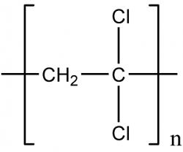
Приложение 2.
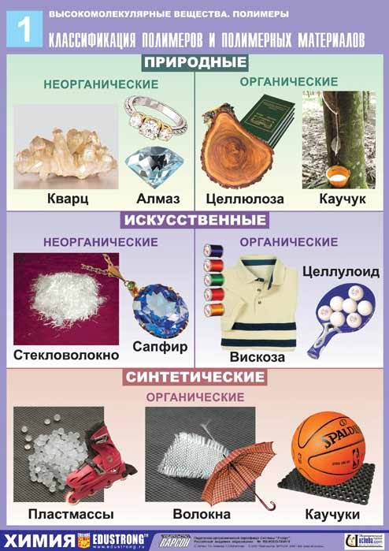
Приложение 3.
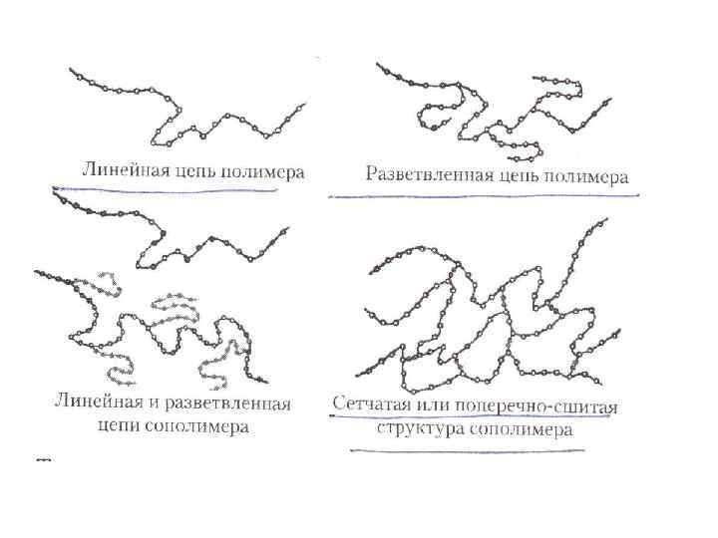
Приложение 4.
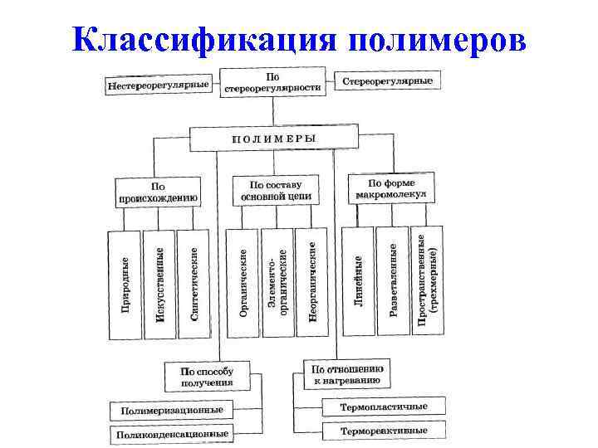

Приложение 5.
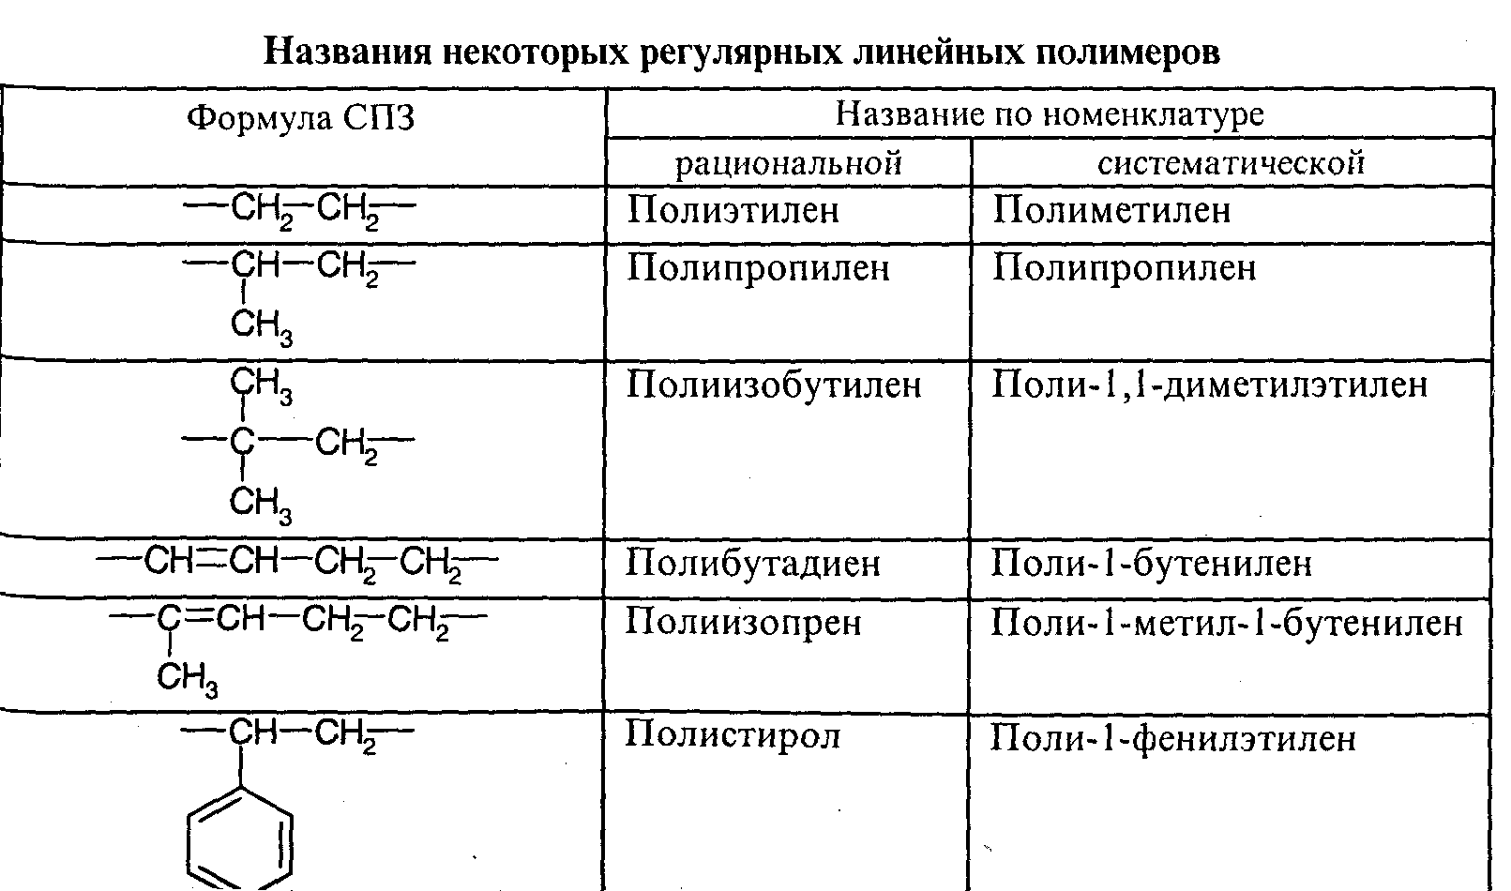

Приложение 6.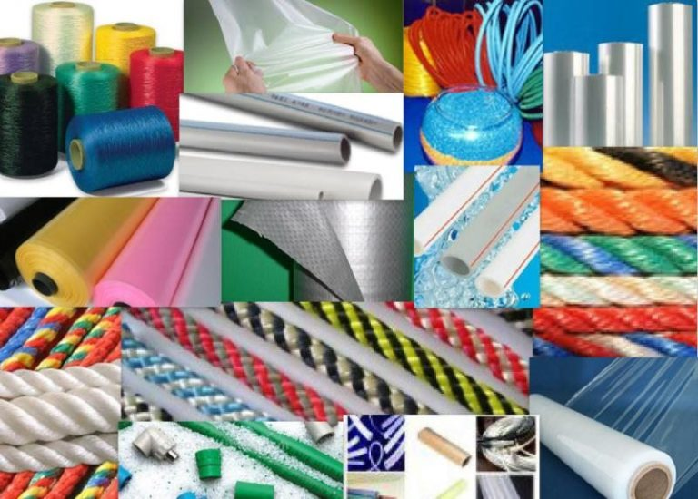
Приложение 7.

Приложение 8.
Приложение 9.
Таблица
Изделия | Проба  Бейльштейна | Горение
 |  | Цвет | Копоть | Запах | Нити | Капли | Наличие хлора
Упаковка  для сметаны  «Простоквашино» | нет | Синеватое пламя | нет | слабый | нет | нет | нет
Пленка из пвх | Изумрудно-зеленый | Зеленоватый | нет | есть | нет | нет | есть
Бутылка  пластиковая | нет | Синеватое пламя | нет | нет | есть | есть | нет
Посуда | нет | Желтое | нет | есть | есть | есть | нет

Приложение 10.

Приложение 11.
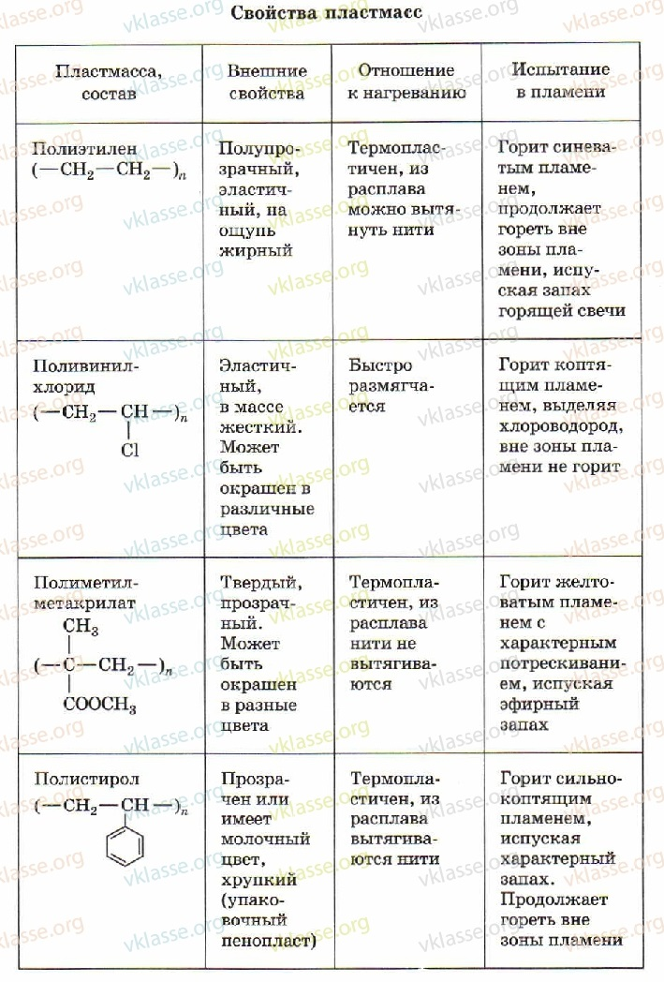
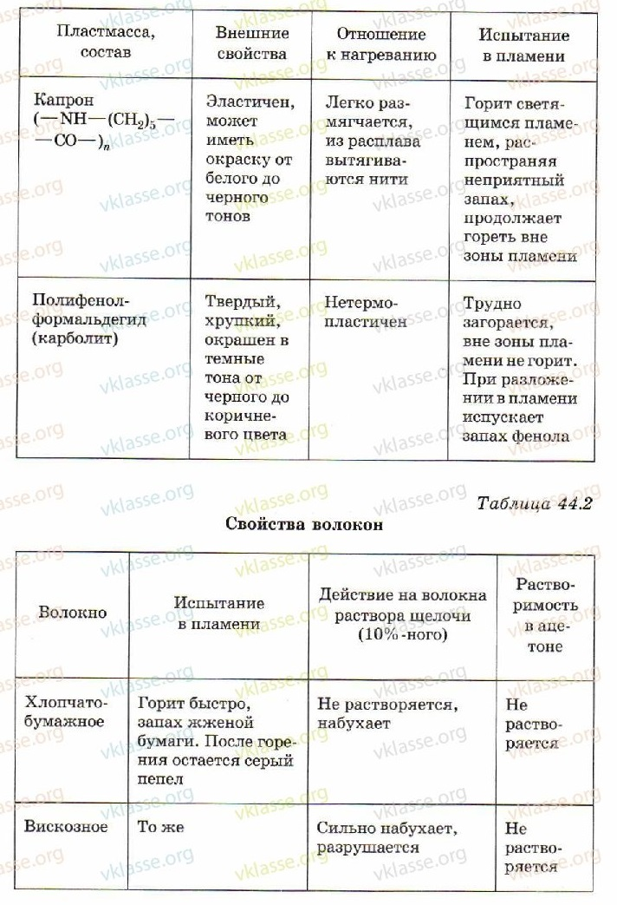

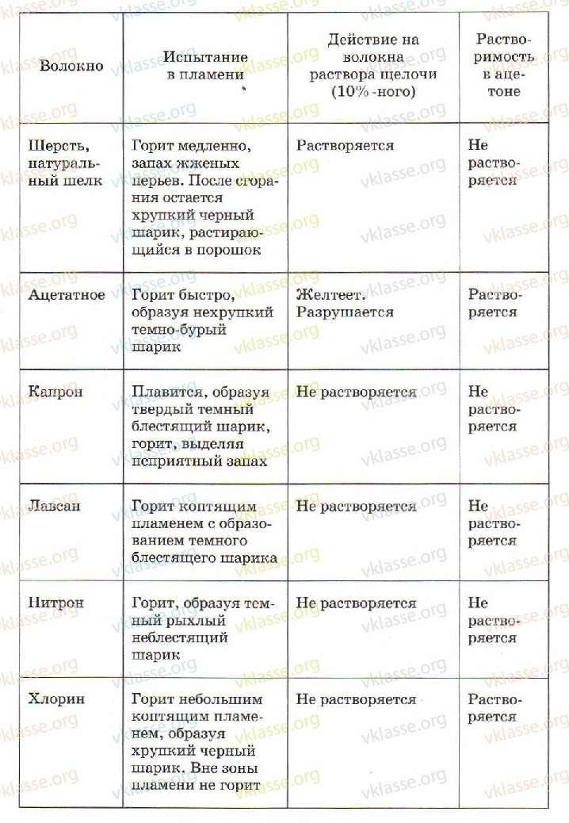

Приложение 12.

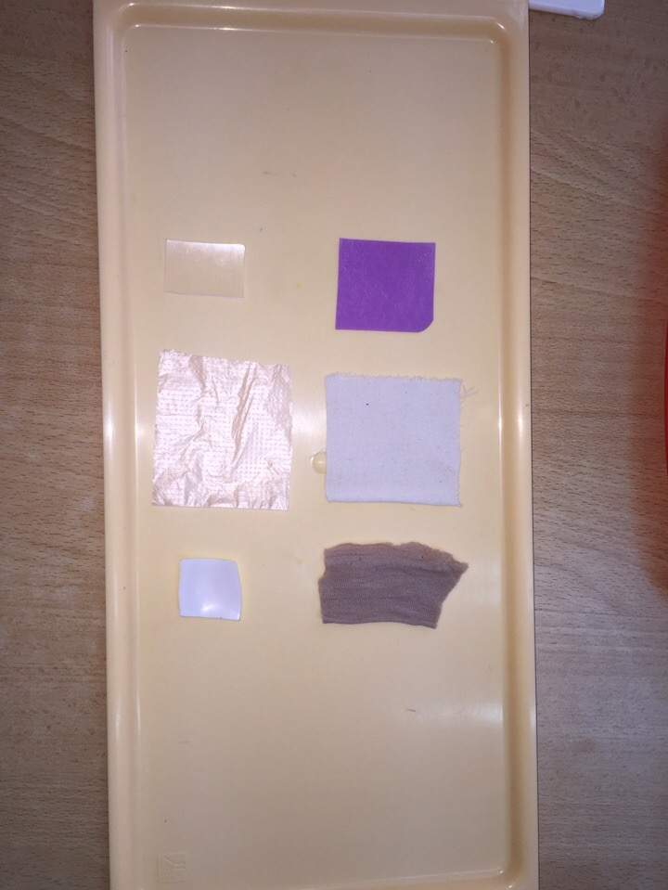
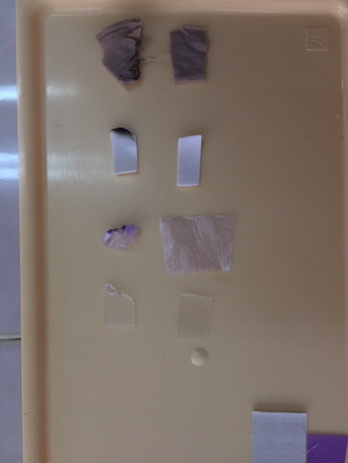

Приложение 13.

Полимеры в заданиях ЕГЭ
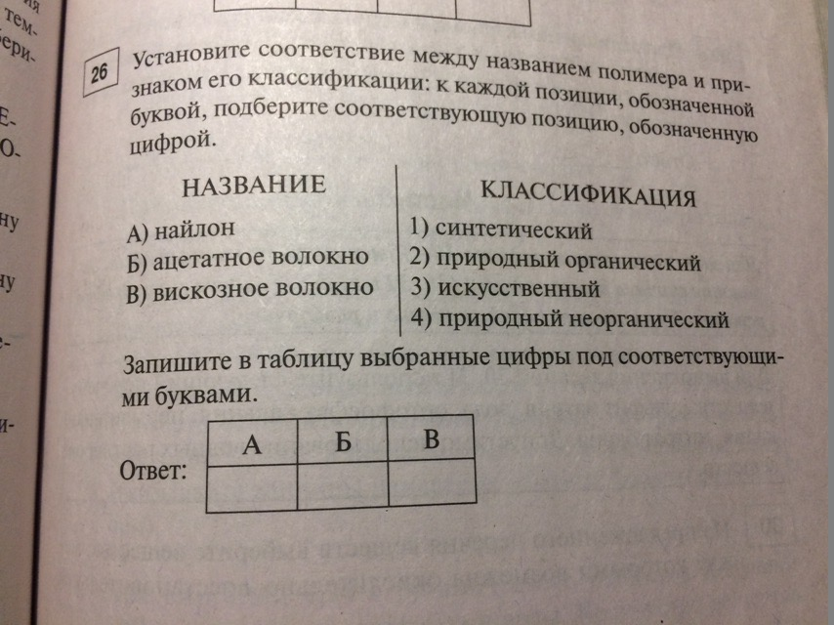

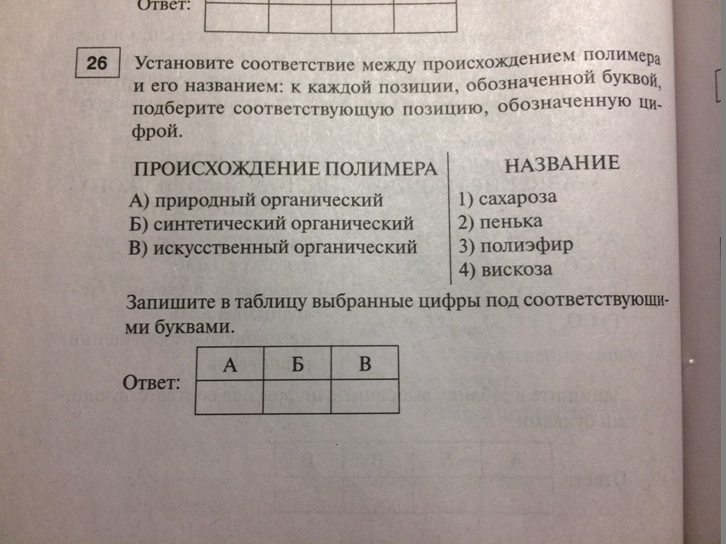

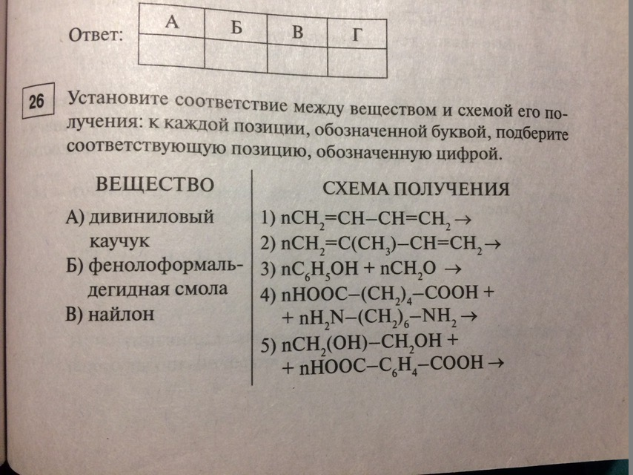
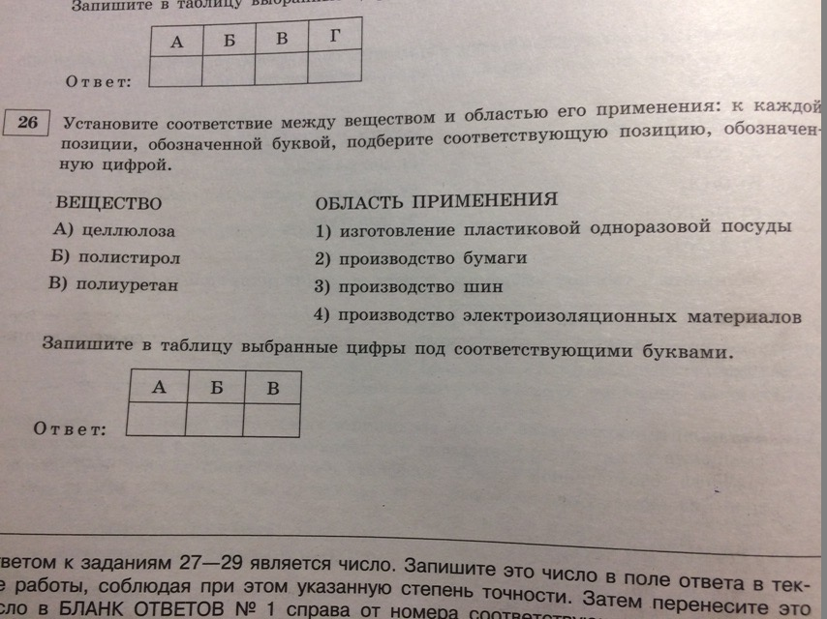

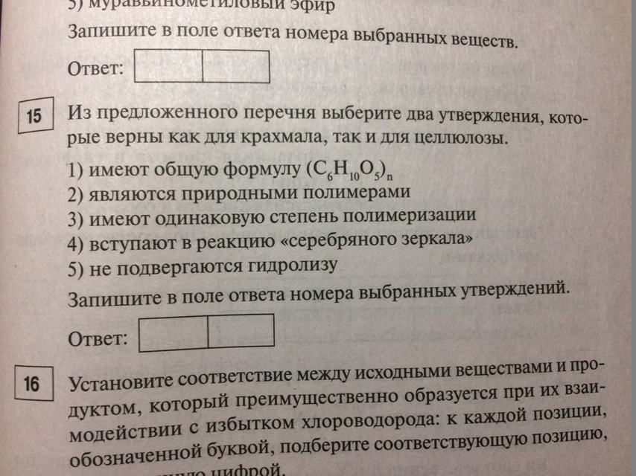

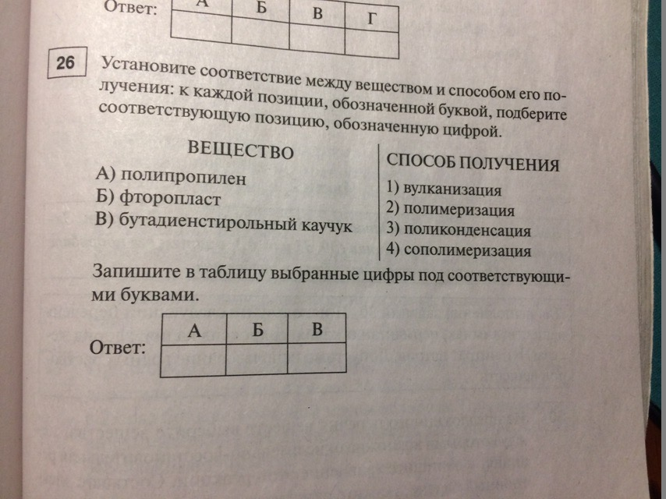

Ответы на тестирование 1.
- А
- А В
- А
- В
- А
- В
- В
- Г
- А
- Б
- А
- Б
- Б
- В
- А
- Г
- Б
- В
- Г
- А
Ответы на тестирование 2
вариант 1 – 2, 3, 6, 7, 9, 12, 14, 15, 16;
вариант 2 – 1, 2, 5, 8, 9, 11, 13, 16, 18;

Приложение 14.
Правила использования изделий из полимеров
1. Принеся продукты из магазина, их нужно незамедлительно из упаковки переложить в стеклянную, металлическую или керамическую посуду.
2. Пользоваться дома пластиковой посудой только для холодной пищи и воды, так как, при приготовлении кофе или супов вода нагревается до 100° С, а испытывают при температуре до 75° С.
3. По возможности следует отказываться от пластмассовой посуды в пользу деревянной, стеклянной, фарфоровой, металлической.
4. Для горячих напитков подходят не любые стаканчики: стаканчики из полистирола для этого не годятся – они не выдерживают высоких температур и выделяют токсины в чай или кофе.
5. Горячие напитки лучше всего пить из полипропиленовых стаканчиков – они более устойчивы, а вот спиртное нельзя наливать ни в те, ни в другие – так можно повредить печень и почки, а также ухудшить зрение.
6 . Вместо тефлоновой сковороды или кастрюли выбираем из нержавеющей стали или чугуна, эмалированную посуду.
7. Убедитесь, что в составе покрытия и одежды нет тефлона, который во время носки начнет выделяться.
8. Забудьте о еде быстрого приготовления, которую упаковывают в посуду с тефлоном и бумагу! Продаваемые во многих супермаркетах продукты (например, предназначенные для микроволновой печи пиццы, попкорн и т.д.) транспортируются и хранятся в упаковке, которая содержит тефлон.
9. Не покупайте и не используйте косметику, в составе которой есть вещества, в названии которых есть «fluoro», «perfluoro» или PTFE. Составные тефлона могут быть в лосьонах для лиц и тела, в пудре, лаке для ногтей и креме для бритья.
10. Внимательно следить за маркировкой пластмассовой продукции, особенно когда покупаете детские игрушки.
11. Старайтесь избегать термической обработки пластмасс с низкой термостойкостью.
12. Ищите альтернативы пластмассовым изделиям, когда это возможно.
13. Избегайте нагрева продуктов питания в пластиковых контейнерах, хранения жирных продуктов в пластиковых контейнерах или пищевой пленке.
14. Не давайте маленьким детям пластиковые прорезыватели и игрушки.
Используйте одежду, постельные принадлежности и мебель из натурального сырья.
15.Избегайте всей продукции из ПВХ.
«Тефлоновая» сковородка не терпит высоких температур, а потому готовить следует на слабом или среднем огне. Определить на глаз, что посуда нагрелась до «правильной» температуры, трудно, поэтому стали производить сковородки с термочувствительным индикатором (термоспотом).

